Схема размещения элементов навигационного оформления туристических маршрутов Рузского муниципального района в рамках бренда «Руза Заповедная»

Условные обозначения:

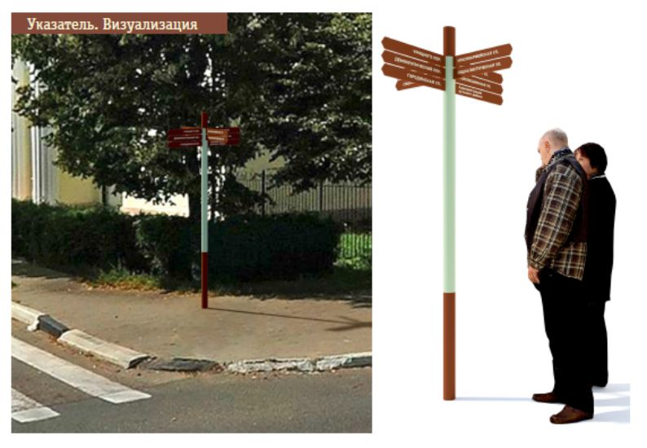 | Указатель «Руза Заповедная» | Стр. 4-5
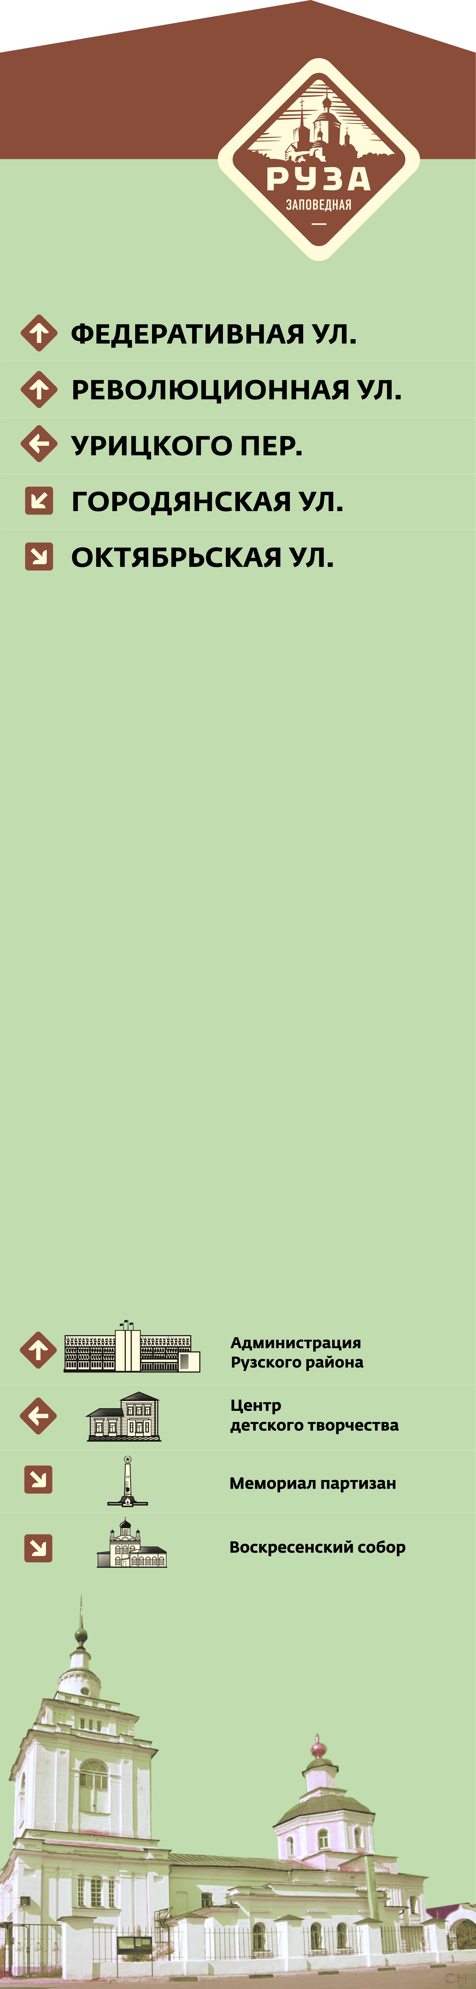 | Информационный пилон «Руза Заповедная» | Стр. 6-9
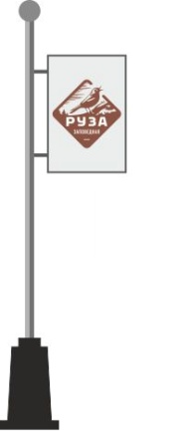 | Панель-кронштейн «Руза Заповедная» | Стр. 10-13
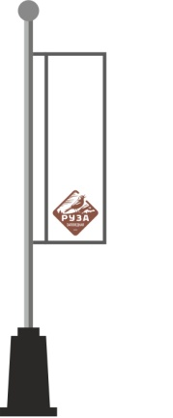 | Флаг «Руза Заповедная» | Стр. 10-13
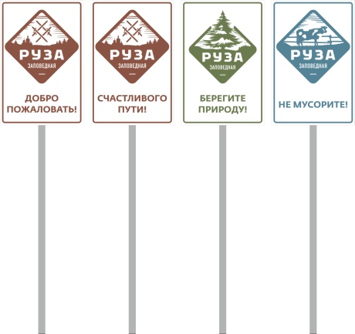 | Дорожный знак «Руза Заповедная» | Дорожные знаки располагаются повсеместно в границах Рузского муниципального района, на схеме не отмечены

Схема размещения указателей «Руза Заповедная»

- Городское поселение Руза

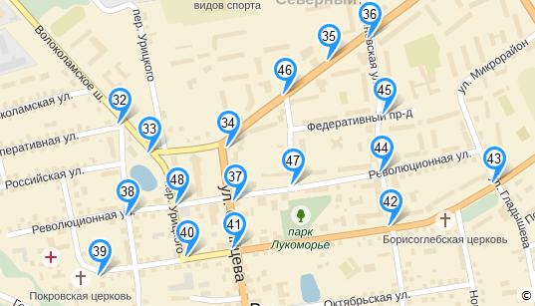

32 – пересечение Волоколамского шоссе и ул. Кооперативной;
33 – пересечение Волоколамского шоссе и ул. Федеративной;
34 – пересечение ул. Солнцева и ул. Федеративной;
35 – ул. Федеративная, д. 11;
36 – пересечение ул. Федеративной и ул. Ульяновской;
37 – пересечение ул. Солнцева и ул. Революционной;
38 – пересечение ул. Революционной и пер. Демократический;
39 – пересечение ул. Социалистической и пер. Володарского;
40 – пересечение ул. Социалистической и пер. Урицкого;
41 – пересечение ул. Социалистической и ул. Солнцева;
42 – пересечение ул. Социалистической и ул. Ульяновской;
43 – пересечение ул. Социалистической и ул. Гладышева;
44 – пересечение ул. Революционной и ул. Ульяновской;
45 – пересечении ул. Ульяновской и пр. Федеративный;
46 – пересечение ул. Федеративной и пр. Базарный;
47 – пересечение ул. Революционная и пр. Базарный;
48 – пересечение ул. Революционной и пер. Урицкого.

Схема размещения информационных пилонов «Руза Заповедная»

- Городское поселение Руза

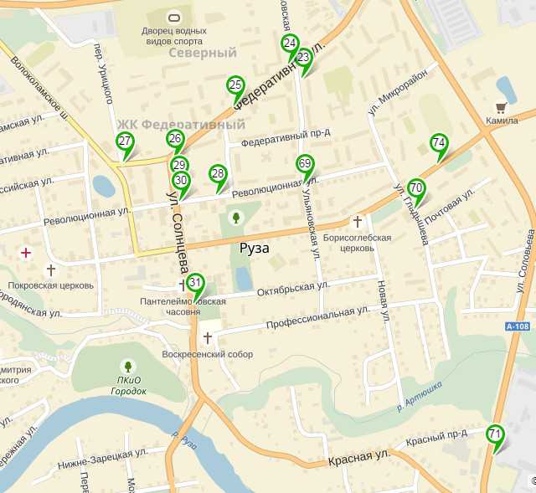

23 – пересечение ул. Федеративной и ул. Ульяновской;
24 – пересечение ул. Федеративной и ул. Ульяновской;
25 – ул. Федеративная, напротив д. 8;
26 – пересечение ул. Солнцева и ул. Федеративной;
27 – пересечение ул. Федеративной и ул. Урицкого;
28 – ул. Революционная, д. 28;
29 – ул. Солнцева, д. 20;
30 – пересечение ул. Солнцева и ул. Революционной;
31 – пересечение ул. Солцнева и ул. Октябрьской;
69 – пересечение ул. Революционной и ул. Ульяновской;
70 – ул. Гладышева, д. 12;
71 – Красный пр., д. 15;
74 – ул. Социалистическая, д 63.

- Городское поселение Тучково

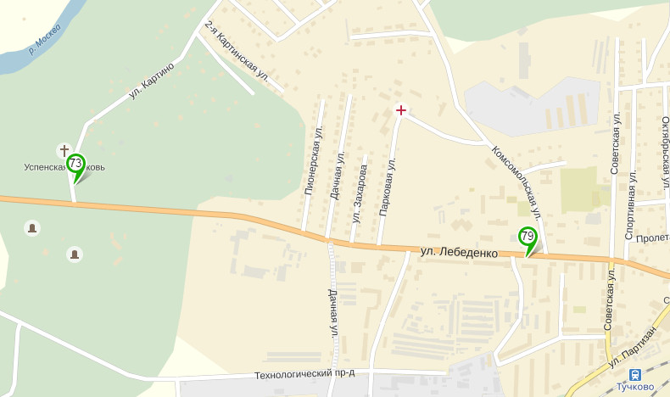

73 – ул. Картино
79 – ул. Лебеденко, д. 19

- Сельское поселение Дороховское

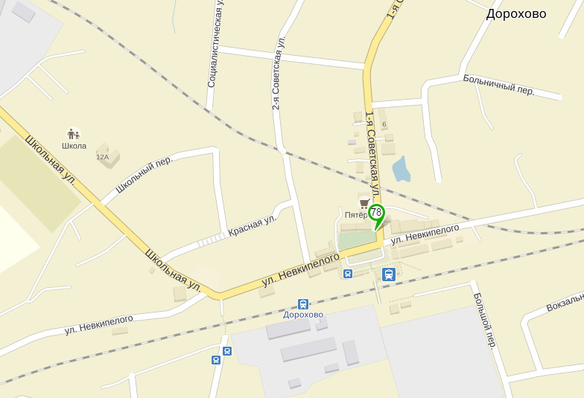

78 – п. Дороховское, ул. Советская

- Сельское поселение Ивановское

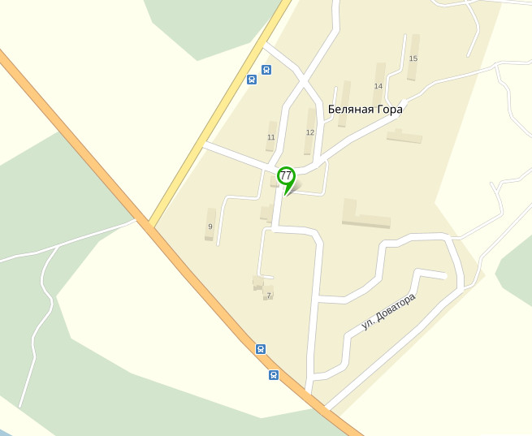

77 – д. Беляная Гора

- Сельское поселение Старорузское.

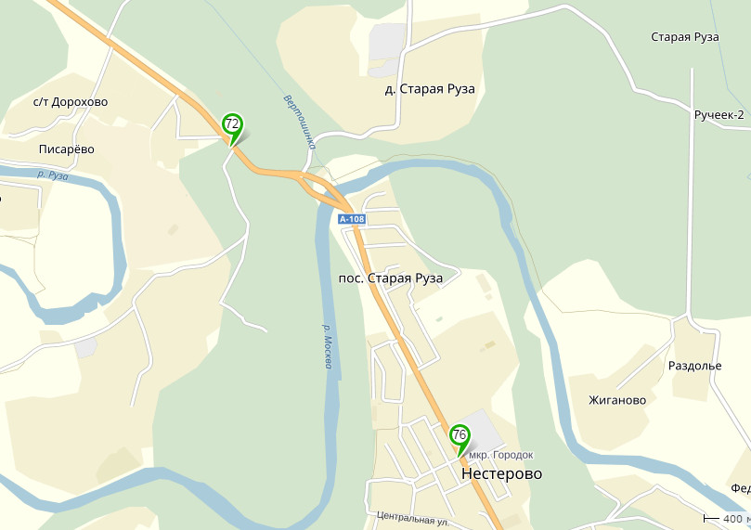

72 – а/д А108, поворот на ул. Дом Творчества Композиторов
76 – д. Нестерово

Схема размещения панель-кронштейнов «Руза Заповедная» и флагов «Руза Заповедная»

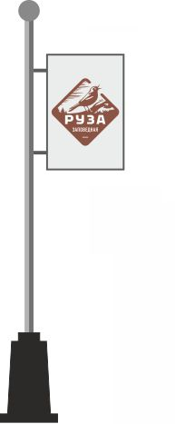 | 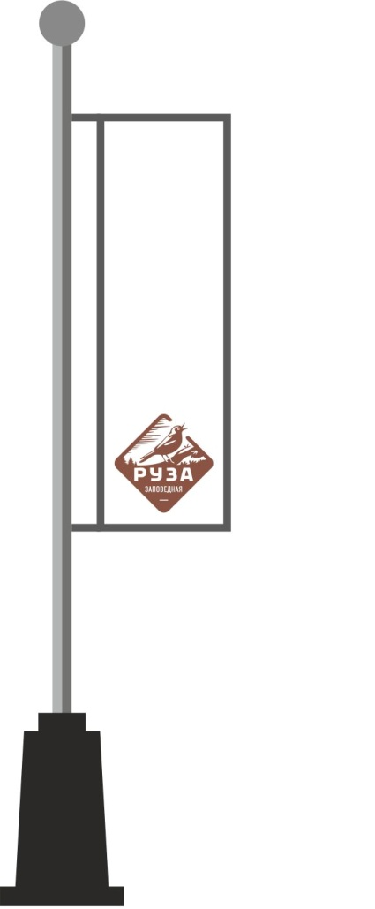

На мачтах городского освещения могут располагаться или панель-кронштейны «Руза Заповедная» или флаги «Руза Заповедная»

- Городское поселение Руза

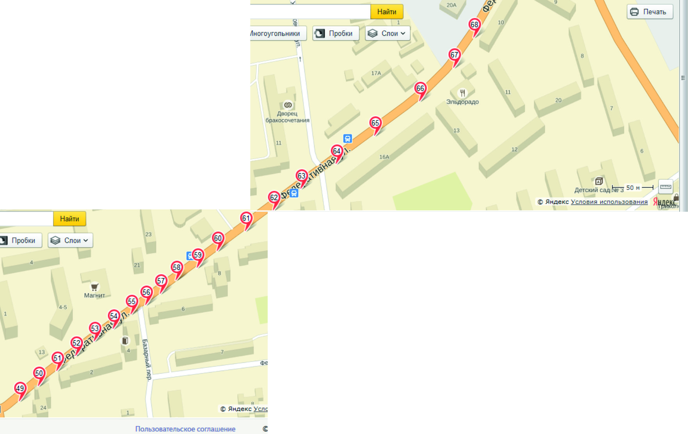

с 49 по 68 – ул. Федеративная

- Сельское поселение Колюбакино.

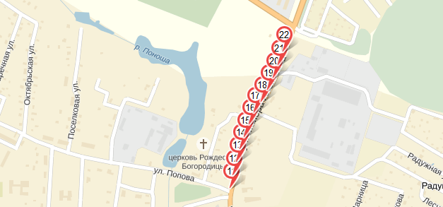

с 11 по 22 – ул. Майора Алексеева

- Сельское поселение Дороховское.

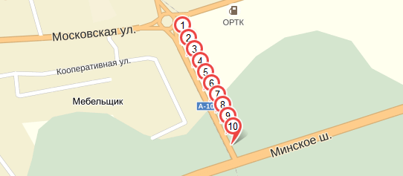

с 1 по 10 – Минско-Можайское шоссе

- Городское поселение Тучково.

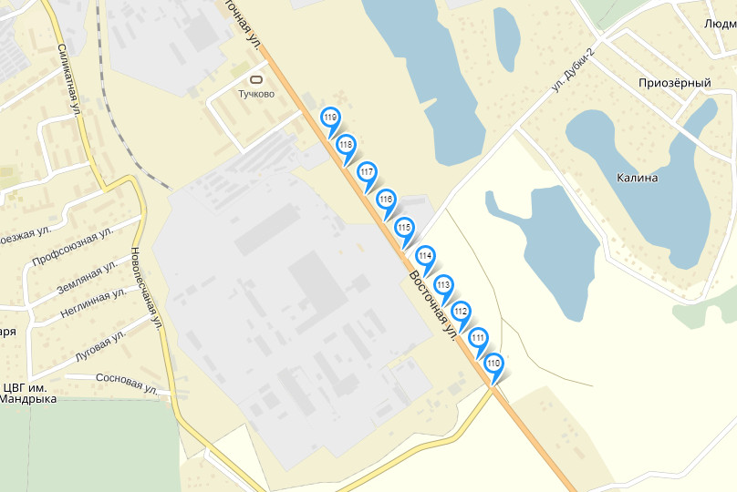

с 110 по 119 – ул. Восточная

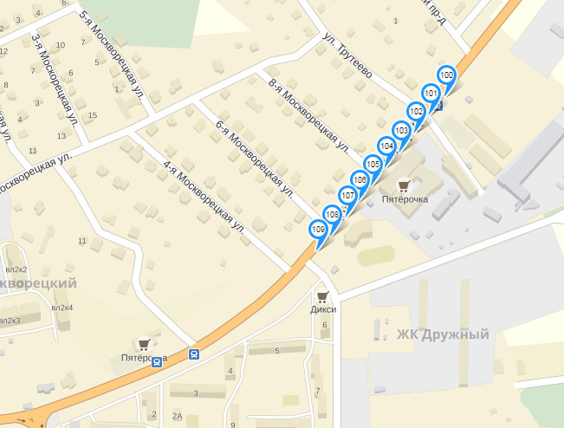

с 100 по 109 – ул. Лебеденко

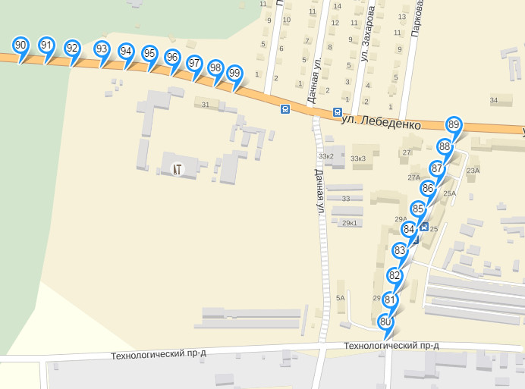

с 80 по 99 – ул. Лебеденко и Технологический пр.

